[Vận dụng cơ bản - 2] SỬA LỖI BÁO CÁO VELOCITY VÀ BURNDOWN CHART CỦA SPRINT 4 baitap2
Phần 1 – Phân tích
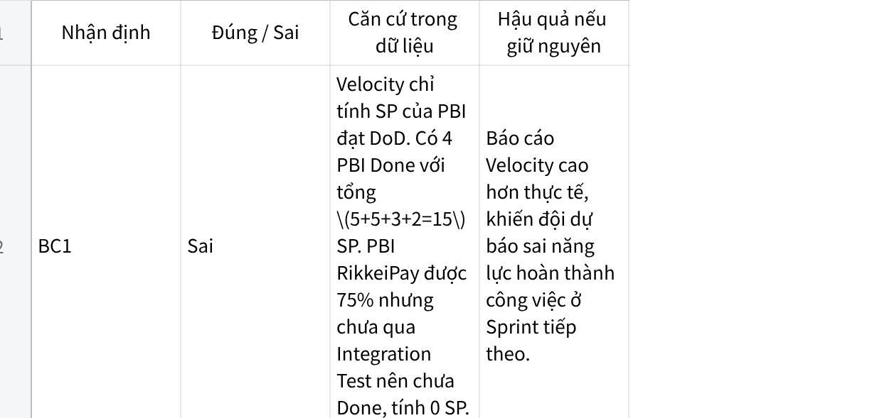
Click the image to view the sheet.
Phần 2 – Vá lỗi
1. Tính lại Velocity Sprint 4
Các PBI đạt DoD:
Hủy chuyến trước khi tài xế nhận: 5 SP.
Đánh giá tài xế sau chuyến đi: 5 SP.
Lưu địa chỉ yêu thích: 3 SP.
Đổi ảnh đại diện: 2 SP.
Phép tính:
Velocity=5+5+3+2=15
Kết quả: Velocity Sprint 4 = 15 SP.
PBI RikkeiPay chưa Done nên tính 0 SP, dù đã hoàn thành khoảng 75%. PBI Hiển thị mã khuyến mãi trên hóa đơn chưa làm nên cũng tính 0 SP.
2. Số SP còn lại đúng của ngày 10
Ngày 9 còn 11 SP. Đến cuối ngày 10, PBI RikkeiPay vẫn chưa qua Integration Test và PBI mã khuyến mãi chưa được thực hiện. Vì vậy, không có căn cứ để ghi số công việc còn lại bằng 0.
Tổng SP chưa hoàn thành:
8+3=11
Kết quả: Ngày 10 còn lại 11 SP, giữ nguyên Actual Line theo dữ liệu thực tế, không chỉnh số để khớp Ideal Line.
3. Cách xử lý PBI thanh toán bằng ví RikkeiPay
PBI RikkeiPay chưa đạt DoD nên phải quay lại Product Backlog với giá trị 8 SP, không phải 2 SP còn lại theo tỷ lệ phần trăm hoàn thành. Product Owner xem xét mức độ ưu tiên, còn Developers đánh giá khả năng thực hiện và đưa PBI vào Sprint 5 nếu phù hợp với kế hoạch Sprint mới.

